HEREFORD RENUEVA SU APUESTA A LA EXPORTACION DE CARNE DE ALTA CALIDAD

Los criadores de Hereford estuvieron presentes en Expoagro. Los nuevos aires que llegan a la producción vacuna despertaron el interés de muchos productores que se acercaron al stand de la raza.
La Asociación Argentina Criadores de Hereford (AACH) realizó en el sector Ganadería de Expoagro una jornada sobre las tendencias en la selección de los reproductores y los atributos que definen la calidad de la carne de la raza. El consejero del IPCVA, Jorge Torelli, y el técnico en carnes de la Hereford, Ignacio Harris, se turnaron en el uso de la palabra frente a una audiencia numerosa, muy interesada en obtener herramientas para iniciarse o volver a la producción vacuna.
Torelli explicó cómo se construye la calidad de la carne y cuáles son los parámetros de medición posfaena. Harris comparó los sistemas de tipificación más evolucionados del mundo con el que tenemos en la Argentina, que es un poco antiguo.
El entusiasmo reinó en el stand de Hereford. Las visitas de los productores fueron continuas y las consultas apuntaron a los instrumentos necesarios para aumentar y mejorar la producción. El ingeniero Alejandro Carlos de La Tour d´Auvergne, presidente de la AACH, cree que las perspectivas no tienen nada que ver con las que se veían en Expoagro hace un año atrás. “Este año el panorama es totalmente distinto, sobre todo porque uno puede tener perspectivas de mediano y de largo plazo, mientras que hasta ahora nos teníamos que arreglar con ver cómo cerrábamos el día de mañana”, puntualizó.
El ejecutivo explicó que para la raza es una oportunidad muy grande, dada la apertura de la exportación, porque los novillos Hereford son más pesados, perfectamente terminados y se adaptan mucho mejor al mercado global al que los ganaderos argentinos apuntan.
"Hereford tendrá un protagonismo especial en la etapa de crecimiento que se avecina, porque es una raza de gran fertilidad, como casi todas las británicas, de muchísima calidad carnicera, y está hecha para los mercados mundiales y de primer precio”, explicó el titular de la entidad.
Torelli, del IPCVA, acompañó esa reflexión. “El crecimiento de Hereford es fundamental, porque la Argentina es el país con clima templado que tiene la mayor cantidad de sangre británica en su rodeo. Es imposible separar una de la otra. Los vacunos Hereford van a tener un rol principal, porque además de su adaptación brindan una alta calidad de carne”, agregó.
“Los productores nos preguntan básicamente por los programas genéticos que lleva adelante la Asociación”, sostuvo de La Tour d´Auvergne. “Con nuestro Programa de Evaluación Genética registramos las diferencias esperadas de producción en conjunto con las Asociaciones de Uruguay, Estados Unidos y Canadá, o sea que es una gran base de datos que permite comparar a cualquier reproductor de esos cuatro países”,
“Además, también en conjunto con las otras asociaciones, estamos utilizando las modernas herramientas disponibles en los trabajos destinados a investigar el genoma bovino”, concluyó.

Contacto de prensa:
prensa@expoagro.com.ar
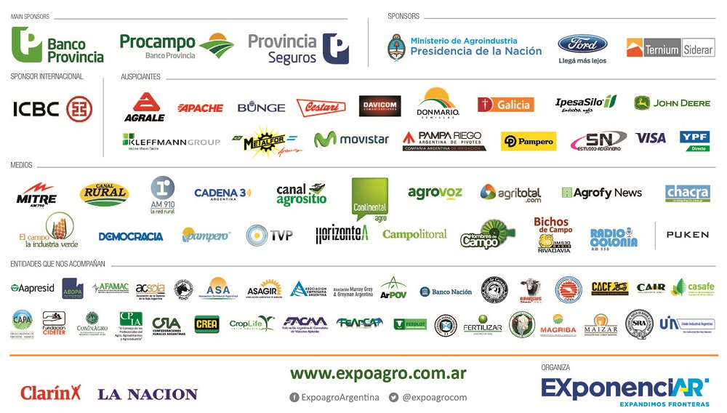
Tel: 011-5128 9800, int 107

